【環境教育主題式規劃系列照片】
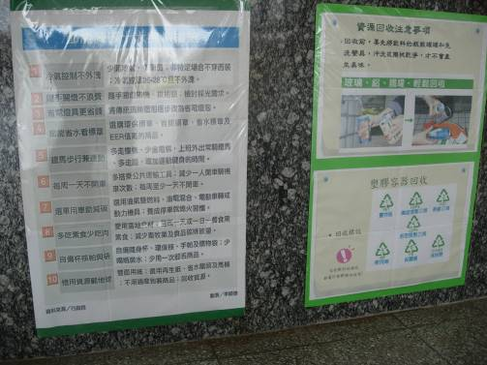
活動項目：環境教育學習角
照片說明：節能減碳十大無悔措施
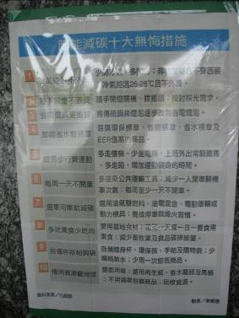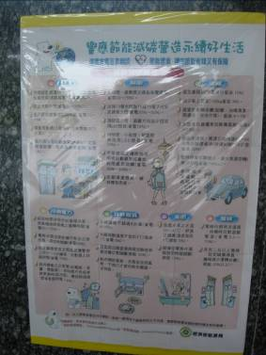
活動項目：環境教育學習角
照片說明：節能減碳永續好生活

